Université de Poitiers - UFR SHA – Département d’histoire

2010-2011

DU : Archives et métiers des archives

Un complément indispensable

pour découvrir les métiers des archives avec des professionnels

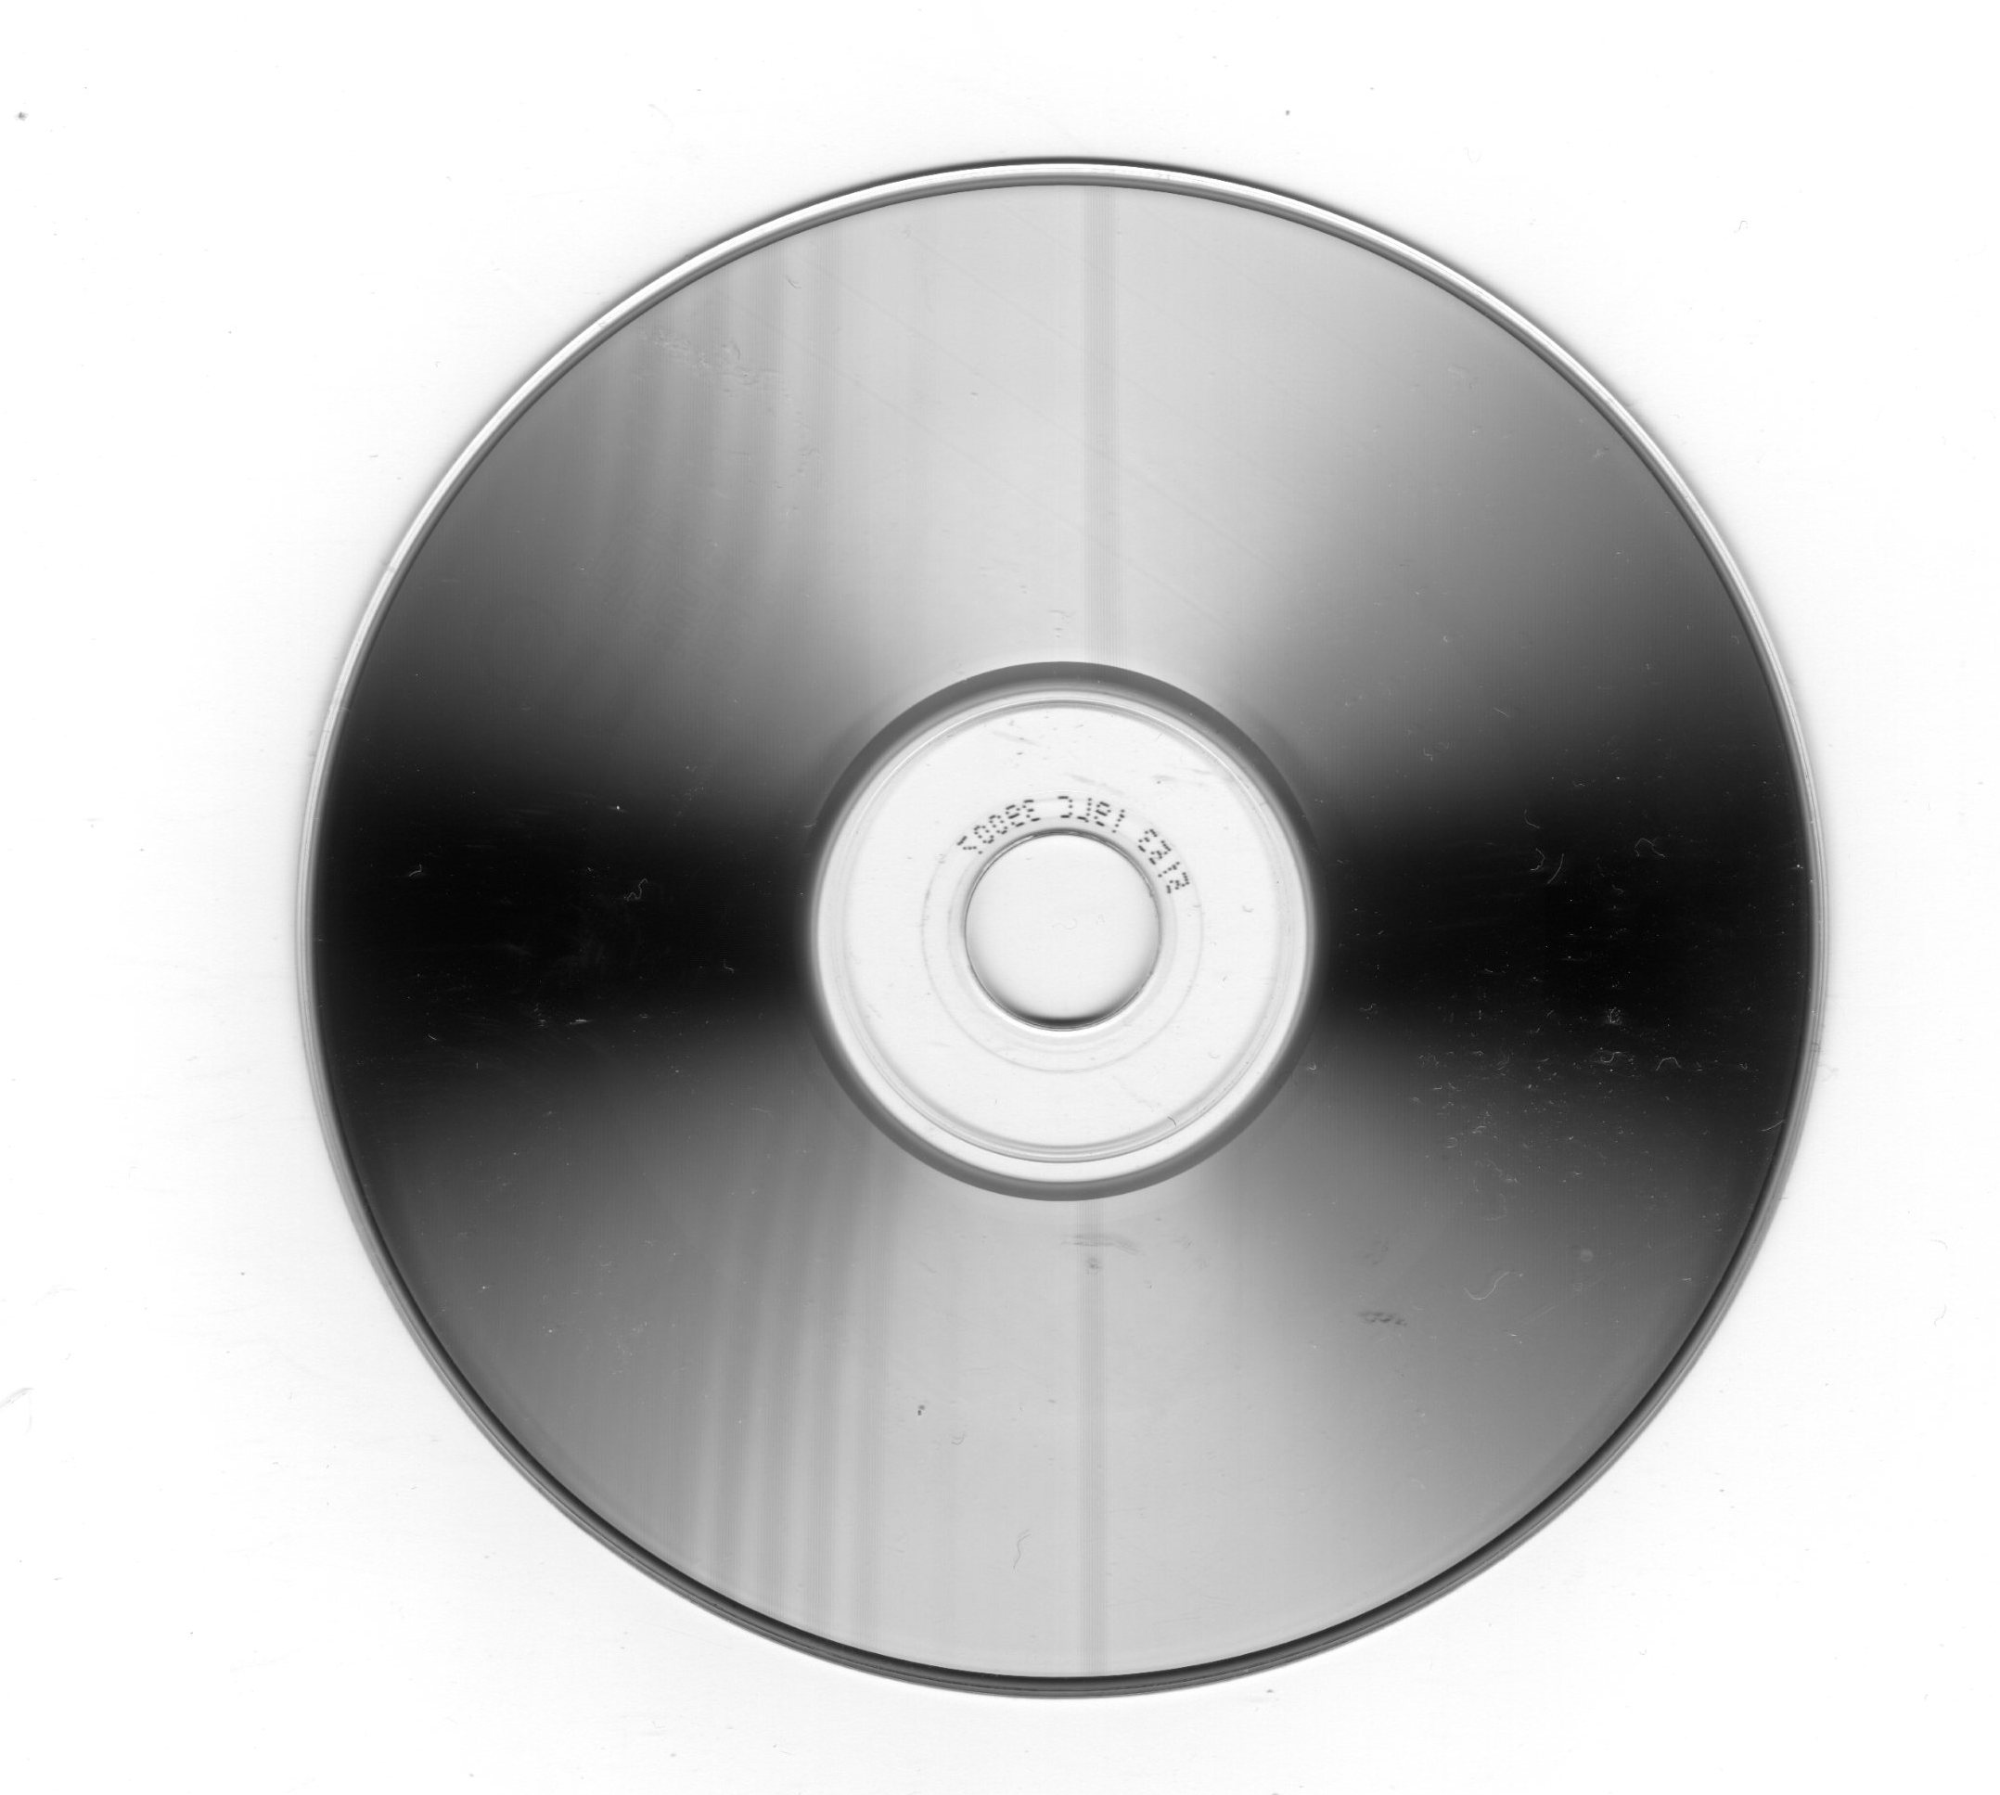

En collaboration avec :

- Archives Départementales de la Charente (16)

- Archives Départementales de la Charente-Maritime (17)

- Archives Départementales des Deux-Sèvres (79)

- Archives Départementales de la Vienne (86)

- CNFPT -

OBJECTIFS DE LA FORMATION

- Proposer aux étudiants de Sciences Humaines et Arts (plus particulièrement les historiens et historiens de l’Art), mais aussi des autres UFR (Lettres et Langues, Droit, …) une formation générale sur les archives et les métiers des archives, leur donnant plus de chances d’intégrer un Master professionnel d’Archivistique (à Angers, Lyon, ou Mulhouse…) et aussi de réussir le Concours d’Attaché de conservation du Patrimoine, Option Archives (Catégorie A).

- Proposer à des professionnels, employés titulaires ou vacataires des différentes institutions conservant et traitant des archives (services d’archives municipaux, archives départementales…) une formation complémentaire.

- Proposer une formation courte permettant aux étudiants (Niveau Baccalauréat et Licence) de pouvoir postuler à des postes ou des vacations offerts par les différentes institutions traitant et conservant des archives (archives départementales, collectivités territoriales, municipalités, administrations publiques, entreprises privées…)

- De manière plus générale, proposer clairement une offre de formation en archives au niveau Licence et Master qui soit organisé par les services d’archives publiques relevant des Archives de France.

PROGRAMME DE LA FORMATION

Modules ou enseignements et  Autres éléments du programme | Volume horaire effectif annuel pour l’étudiant |  |  |  | Nom et qualification des enseignants et intervenants (section CNU)
Horaires :  9 h –12 h 30 ; 14 h-17 h 30 | Cours | TD | TP | Autres
1°) Journée du 7 octobre 2010 (aux Archives Départementales de la Vienne) :  - Accueil (9 h : agents ; 9 h 30 : étudiants) ; introduction (présentation générale du DU, méthodologie et bibliographie)  - Visite du bâtiment des Archives départementales : caractéristiques d’un bâtiment d’archives  - Les Archives en France : panorama des institutions  2°) Journée du 21 octobre 2010 (aux Archives Départementales de la Vienne) :  - Droit des archives  - La conservation matérielle des archives  3) Journée du 4 novembre 2010 (aux Archives Départementales de la Vienne)  - Collecte des archives contemporaines. Gestion des archives courantes et intermédiaires  - La communication des archives au public (salle de lecture, règles juridiques)  4°) Journée du 18 novembre 2010 (aux Archives Départementales de la Vienne) :  - Description archivistique  - Valorisation des fonds d’archives (actions culturelles et éducatives)  5°) Journée du 2 décembre 2010 (aux Archives Départementales de la Vienne) :  - Les instruments de recherche (typologie, contenu, normalisation, diffusion)  - Travaux dirigés : maniement de bordereaux de versements, instruments de recherche, circulaires de tri  6°) Journée du 9 décembre 2010 (aux Archives Départementales de la Vienne) :  - Informatique et Archive : panorama des usages - numérisation - archivage électronique  - Les usages des archives en Histoire moderne et en Histoire contemporaine  7°) STAGE dans un service d’Archives (au second semestre) | 3h30  3h30  3h30  3h30  3h30  3h30  3h30  3h30  3h30  3h30  3h30  3h30  38h |  |  |  | Fabrice VIGIER, maître de conférences d’Histoire Moderne directeur du DU, et  Mireille JEAN, directrice des Archives Départementales de la Vienne, directrice du DU  Benoît JULLIEN, directeur des Archives Départementales de la Charente-Maritime  Mireille JEAN, directrice des Archives Départementales de la Vienne  Joseph SCHMAUCH, directeur des Archives Départementales de la Haute-Vienne  Mireille JEAN, directrice des Archives Départementales de la Vienne  Pierre CAROUGE, directeur adjoint des Archives Départementales de la Vienne  Brigitte PIPON, directrice des Archives Départementales des Deux-Sèvres  Benoît JULLIEN, directeur des Archives Départementales de la Charente-Maritime  Brigitte PIPON, directrice des Archives Départementales des Deux-Sèvres  Brigitte PIPON, directrice des Archives Départementales des Deux-Sèvres, et Isabelle MAURIN-JOFFRE, directrice des Archives Départementales de Charente  Jean-François MOUFFLET, Service interministériel des Archives de France  Fabrice VIGIER, maître de conférences d’Histoire Moderne et Frédéric CHAUVAUD, professeur d’Histoire Contemporaine, Université de Poitiers
Total | 80h

CONTROLE DES CONNAISSANCES

Le contrôle des connaissances comprend 2 épreuves :

- Une épreuve écrite de 4 heures portant sur le contenu des 6 journées de formation (coefficient 1)
- Un bilan de stage (coefficient 1)

MODALITÉS D’ACCÈS

Pourront accéder à cette formation les candidats suivants :
- Tous les étudiants ayant au moins un niveau Licence 1ère Année (en SHA, Lettres et Langues, Droit, et autres). Ce DU est plus spécialement recommandé aux étudiants de M1, M2 et de Doctorat, comme formation complémentaire.
- Tous les personnels de la fonction publique d’Etat et de la fonction publique territoriale et agents en poste dans des services d’archives publics ou privés

INSCRIPTION ET INFORMATIONS COMPLÉMENTAIRES :
Nathalie GUILLEMET, Scolarité du 3e cycle, 8 rue Descartes, 86022 Poitiers
nathalie.guillemet@univ-poitiers.fr

RESPONSABLES du DU :

Mireille JEAN, directrice des Archives Départementales de la Vienne et directrice du DU Archives et Métiers des Archives (MJean@cg86.fr)
Fabrice VIGIER, maître de conférences d’Histoire Moderne et directeur du DU Archives et Métiers des Archives (fabrice.vigier@univ-poitiers.fr)

